«С. и Е. Железновы. Методика раннего развития»

Открыла для себя замечательную методику раннего развития. Хочу поделиться с вами, коллеги. Если вам повезет купить диски с этой методикой, долго не раздумывайте. Применяйте в работе. Песенки, игры нравятся детям, доступны по содержанию. Диски идут и с фонограммой минус один, что позволяет при разучивании слов и движений детям петь их, а воспитателю не обязательно владеть музыкальным инструментом.
Материалы предложенные в серии Сергея Железнова "Музыка с мамой", обеспечивают занятия с ребенком по следующим направлениям:
• активное слушание музыки
• знакомство с собственным телом и окружающим миром
• игры - потешки
• игровая гимнастика
• подвижные игры
• пальчиковые игры
• элементарное музицирование
• звукоподражание и подпевание
• развитие слуха.

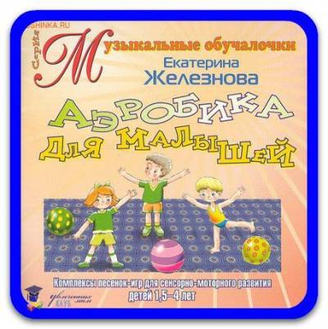
Описание: Развивающие игры для малышей, развитие музыкального слуха, обучающие игры - песенки-игры предназначены для малышей 2-4 лет. Они удобны как для домашних, так и для групповых занятий. Каждая из игр направлена на развитие различных групп мышц малыша, улучшает рост и развитие органов и систем, развивает дыхательный аппарат. Творчество, фантазия, являющиеся непременным условием подвижных игр, усиливают мозговые импульсы, которые в свою очередь стимулируют гипофиз, деятельность всей эндокринной системы. Важнейший результат игр - это радость и эмоциональный подъем. Именно благодаря этому замечательному свойству подвижные игры больше, чем другие формы физической культуры, способствуют всестороннему, гармоничному физическому и умственному развитию детей, воспитанию у них прикладных навыков, координации движений, ловкости, социальной адаптации, дисциплинированности и других важных качеств.
Для начала предлагаю три композиции: Автобус, Танец Червяков, Пора начинать. И методические указания к ним. Далее эта копилка будет пополняться.

